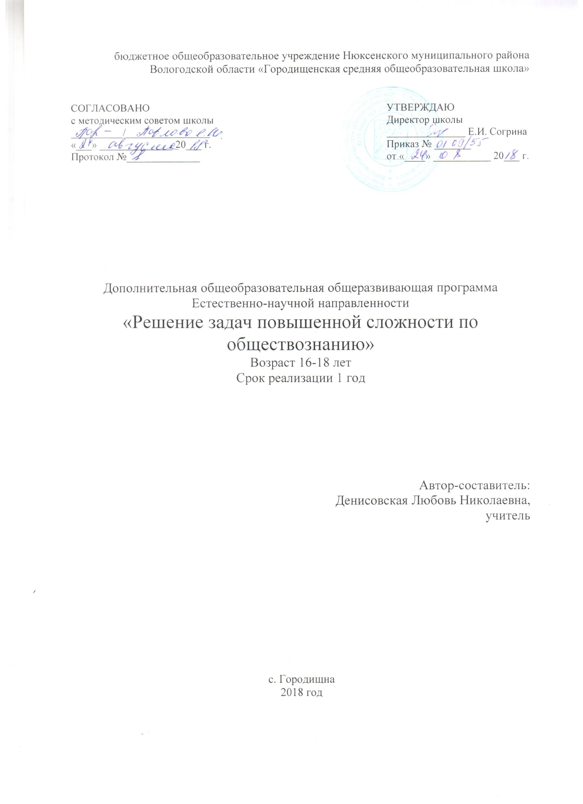

**ПРОГРАММА**

**Кружка «Решение задач повышенной сложности по обществознанию»**

**Пояснительная записка**

Программа кружка «Решение задач повышенной сложности по обществознанию» предназначена для теоретической и практической помощи в подготовке к ЕГЭ .Программа курса ориентирована на  повторение, систематизацию и углубленное изучение курса обществознания и подготовку учащихся 11 класса к ЕГЭ.

Программа кружка составлена на основе:

* Федерального компонента государственного образовательного стандарта общего образования по обществознанию (от 05.03.2004 №1089);
* Демонстрационного варианта контрольных измерительных материалов единого государственного экзамена 2019 года по обществознанию;
* Кодификатора элементов содержания и требований к уровню подготовки выпускников общеобразовательных учреждений для проведения в 2019году единого государственного экзамена по обществознанию;
* Спецификации контрольных измерительных материалов для проведения в 2019 году единого государственного экзамена по обществознанию.

**Цель курса** –  целенаправленная и качественная подготовка учащихся к ЕГЭ.

**Задачи курса:**

* развитие у учащихся устойчивого интереса к предмету;
* формирование умений и навыков  решения типовых тестовых заданий;
* формирование умений выполнять задания повышенной сложности.
* воспитание положительного отношения к процедуре контроля в формате единого государственного экзамена;
* знакомство со структурой и содержанием контрольных измерительных материалов по предмету; распределением заданий различного типа (с выбором ответа, с кратким ответом, с развернутым ответом);
* формирование умения работать с инструкциями, регламентирующими процедуру проведения экзамена в целом; эффективно распределять время на выполнение заданий различных типов; правильно оформлять решения заданий с развернутым ответом;
* психологическая подготовка учащихся к государственной (итоговой) аттестации.

Программа курса рассчитана на 34 учебных часа, из расчета 1 час в неделю в 11 классе. Срок реализации программы 1 год.

**Программа курса состоит  из трех разделов:**

* Особенности ЕГЭ по обществознанию.
* Методика решения заданий ЕГЭ разного уровня сложности.
* Тестовый практикум.

**Практические работы**  в рамках курса включают следующие формы:

* работа с различными источниками социальной информации
* анализ явлений и событий, происходящих в современном мире;
* решение проблемных, логических, творческих задач, отражающих актуальные проблемы современности.

**Основное содержание**

**11 класс.**

**Раздел 1. Особенности ЕГЭ по обществознанию. – 1 ч.**

ЕГЭ как способ объективной оценки качества образования. Особенности ЕГЭ по обществознанию:   
– кодификатор  элементов содержания  
– спецификация КИМов ЕГЭ  по обществознанию.  
Информационные ресурсы ЕГЭ.

**Раздел 2. Методика решения заданий ЕГЭ разного уровня сложности. – 15 ч.**

Задания, направленные на определение существенных признаков ключевых обществоведческих понятий; оценивание приведенных положений с точки зрения их соответствия современным научным представлениям; характеристику социальных объектов на основе смоделированных социальных ситуаций; осуществление поиска социальной информации, представленной в таких знаковых системах, как схемы, диаграммы, таблицы; сравнение социальных объектов, выявляя их общие черты и различия.  
Задания, направленные на установление соответствия между существенными чертами и признаками изученных явлений и обществоведческими терминами и понятиями; работу с рядом однородной социальной информации, определяя лишнее звено, выделяя обобщающее понятие; выявление структурных элементов с помощью схем и таблиц; соотнесение видовых понятий с родовыми; дифференциацию в социальной информации фактов и мнений; определение терминов и понятий, соответствующих предлагаемому контексту.   
Задания, направленные на выявление умения находить, осознанно воспринимать и точно воспроизводить информацию, содержащуюся в тексте ; на характеристику текста или его отдельных положений на основе изученного курса, с опорой на обществоведческие знания; на использование информации текста в другой познавательной ситуации, формулирование и аргументацию оценочных, а также прогностических суждений, связанных с проблематикой текста.  
Задания, проверяющие умение применять правильно раскрытое в смысловом отношении теоретическое положение в заданном контексте. Задания, требующие конкретизации приведенных положений, проверяющее умение иллюстрировать примерами изученные теоретические положения и понятия социально-экономических и гуманитарных наук. Задание-задача, требующее анализа представленной информации, в том числе статистической и графической, объяснения связи социальных объектов, процессов, формулирования и аргументации самостоятельных оценочных, а также прогностических суждений, объяснений, выводов. Задания, требующие составления плана развернутого ответа по конкретной теме обществоведческого курса. Задания, требующие написания эссе .

**Раздел 3. Тестовый практикум. – 15 ч.**

Решение заданий разного уровня  сложности по темам:

– Человек и общество   
– Экономика   
– Социальные отношения   
– Политика   
– Право

**Итоговое повторение и обобщение. – 3 ч.**

**Требования к уровню подготовки выпускников**

**Знать и понимать**

* биосоциальную сущность человека
* основные этапы и факторы социализации личности
* место и роль человека в системе общественных отношений
* закономерности развития общества как сложной самоорганизующейся системы
* тенденции развития общества в целом как сложной динамичной системы, а также важнейших социальных институтов
* основные социальные институты и процессы
* необходимость регулирования общественных отношений, сущность социальных норм, механизмы правового регулирования
* особенности социально-гуманитарного познания

**Уметь**

* ***характеризовать*** с научных позиций основные социальные объекты (факты, явления, процессы, институты), их место и значение в жизни общества как целостной системы
* ***анализировать*** актуальную информацию о социальных объектах, выявляя их общие черты и различия; устанавливать соответствия между существенными чертами и признаками изученных социальных явлений и обществоведческими терминами и понятиями
* ***объяснять*** внутренние и внешние связи (причинно-следственные и функциональные) изученных социальных объектов (включая взаимодействия человека и общества, общества и природы, общества и культуры, подсистем и структурных элементов социальной системы, социальных качеств человека)
* ***раскрывать на примерах*** изученные теоретические положения и понятия социально-экономических и гуманитарных наук
* ***осуществлять поиск*** социальной информации, представленной в различных знаковых системах (текст, схема, таблица, диаграмма, аудиовизуальный ряд); извлекать из неадаптированных оригинальных текстов (правовых, научно-популярных, публицистических и др.) знания по заданным темам; систематизировать, анализировать и обобщать неупорядоченную социальную информацию; различать в ней факты и мнения, аргументы и выводы
* ***сравнивать*** социальные объекты, выявляя их общие черты и различия; устанавливать соответствия между существенными чертами и признаками социальных явлений и обществоведческими терминами, понятиями; сопоставлять различные научные подходы; различать в социальной информации факты и мнения, аргументы и выводы
* ***оценивать*** действия субъектов социальной жизни, включая личность, группы, организации, с точки зрения социальных норм, экономической рациональности
* ***формулировать*** на основе приобретенных обществоведческих знаний собственные суждения и аргументы по определенным проблемам
* ***подготавливать*** аннотацию, рецензию, реферат, творческую работу
* ***применять*** *с*оциально-экономические и гуманитарные знания в процессе решения познавательных задач по актуальным социальным проблемам

**Использовать приобретенные знания и умения для** :

* самостоятельного поиска социальной информации, необходимой для принятия собственных решений; критического восприятия информации, получаемой в межличностном общении и массовой коммуникации
* оценки общественных изменений с точки зрения демократических и гуманистических ценностей, лежащих в основе Конституции Российской Федерации
* решения практических проблем, возникающих в социальной деятельности
* ориентировки в актуальных общественных событиях, определения личной гражданской позиции
* предвидения возможных последствий определенных социальных действий
* ориентации в социальных и гуманитарных науках, их последующего изучения в учреждениях среднего и высшего профессионального образования
* оценки происходящих событий и поведения людей с точки зрения морали и права

**ТЕМАТИЧЕСКОЕ ПЛАНИРОВАНИЕ**

|  |  |  |
| --- | --- | --- |
| № урока | Содержание (тема урока) | Примечание |
| **Раздел 1.Особенности ЕГЭ по обществознанию. – 1 ч.** | | |
| 1 | ЕГЭ как способ объективной оценки качества образования. Особенности ЕГЭ по обществознанию:  -кодификатор элементов содержания  - спецификация КИМов ЕГЭ по обществознанию. | Лекция. |
| **Раздел 2. Методика решения заданий разного уровня сложности. – 15 ч.** | | |
| 2 | Задания, направленные на определение существенных признаков ключевых обществоведческих понятий; оценивание приведенных положений с точки зрения их соответствия современным научным представлениям. | Решение заданий |
| 3 | Задания, направленные на характеристику социальных объектов на основе смоделированных социальных ситуаций; осуществление поиска социальной информации, представленной в таких знаковых системах, как схемы, диаграммы, таблицы; сравнение социальных объектов, выявляя их общие черты и различия. | Решение заданий |
| 4 | Задания, направленные на установление соответствия между существенными чертами и признаками изученных явлений и обществоведческими терминами и понятиями. | Решение заданий |
| 5 | Задания, направленные на работу с рядом однородной социальной информации, определяя лишнее звено, выделяя обобщающее понятие. | Решение заданий |
| 6-7 | Задания, направленные на выявление структурных элементов с помощью схем и таблиц; соотнесение видовых понятий с родовыми. | Решение заданий |
| 8 | Задания, направленные на дифференциацию в социальной информации фактов и мнений; определение терминов и понятий, соответствующих предлагаемому контексту. | Решение заданий |
| 9 | Задания, направленные на выявление умения находить, осознанно воспринимать и точно воспроизводить информацию, содержащуюся в тексте в явном виде; на характеристику текста или его отдельных положений на основе изученного курса, с опорой на обществоведческие знания. | Решение заданий с развернутым ответом |
| 10 | Задания, направленные на использование информации текста в другой познавательной ситуации, формулирование и аргументацию оценочных, а также прогностических суждений, связанных с проблематикой текста. | Решение заданий с развернутым ответом |
| 11 | Задания, проверяющие умение применять правильно раскрытое в смысловом отношении теоретическое положение в заданном контексте. | Решение заданий с развернутым ответом |
| 12 | Задания, требующие конкретизации приведенных положений, проверяющее умение иллюстрировать примерами изученные теоретические положения и понятия социально-экономических и гуманитарных наук. | Решение заданий с развернутым ответом |
| 13 | Задание-задача, требующее анализа представленной информации, в том числе статистической и графической, объяснения связи социальных объектов, процессов, формулирования и аргументации самостоятельных оценочных, а также прогностических суждений, объяснений, выводов. | Решение заданий с развернутым ответом |
| 14 | Задания, требующие составления плана развернутого ответа по конкретной теме обществоведческого курса. | Решение заданий с развернутым ответом |
| 15-16 | Задания, требующие написать эссе по одной теме из шести, предлагаемых экзаменуемому в форме афористических высказываний. | Решение заданий с развернутым ответом |

|  |  |  |
| --- | --- | --- |
| № урока | Содержание (тема урока) | Примечание |
| **Раздел 3. Тестовый практикум. – 15 ч.** | | |
| 17-19 | Решение тематических тестов по темам:  - Человек и общество | Фронтальный опрос по основным терминам и понятиям раздела. Решение заданий с кратким ответом  Решение заданий с развернутым ответом |
| 20-22 | - Экономика | Фронтальный опрос по основным терминам и понятиям раздела. Решение заданий с выбором ответа  с кратким ответом Решение заданий с развернутым ответом |
| 23-25 | - Социальные отношения | Фронтальный опрос по основным терминам и понятиям раздела. Решение заданий с кратким ответом  Решение заданий с развернутым ответом |
| 26-28 | - Политика | Фронтальный опрос по основным терминам и понятиям раздела. Решение заданий с кратким ответом  Решение заданий с развернутым ответом |
| 29-31 | - Право | Фронтальный опрос по основным терминам и понятиям раздела. Решение заданий с кратким ответом  Решение заданий с развернутым ответом |
| 32-34 | Итоговая работа |  |

**Тематическое планирование**

|  |  |  |  |  |
| --- | --- | --- | --- | --- |
| **№ п/п** | **Темы** | **Всего** | **Теория** | **Практика** |
| **Раздел 1.Особенности ЕГЭ по обществознанию. – 1 ч.** | | | | |
| **1.** | ЕГЭ как способ объективной оценки качества образования. Особенности ЕГЭ по обществознанию:  -кодификатор элементов содержания  - спецификация КИМов ЕГЭ по обществознанию. | **1** | **1** |  |
| **Раздел 2. Методика решения заданий разного уровня сложности. – 15 ч** | | | | |
| **2.** | Задания, направленные на определение существенных признаков ключевых обществоведческих понятий; оценивание приведенных положений с точки зрения их соответствия современным научным представлениям. | **1** |  | **1** |
| 3 | Задания, направленные на характеристику социальных объектов на основе смоделированных социальных ситуаций; осуществление поиска социальной информации, представленной в таких знаковых системах, как схемы, диаграммы, таблицы; сравнение социальных объектов, выявляя их общие черты и различия. | **1** |  | **1** |
| 4 | Задания, направленные на установление соответствия между существенными чертами и признаками изученных явлений и обществоведческими терминами и понятиями. | **1** |  | **1** |
| 5 | Задания, направленные на работу с рядом однородной социальной информации, определяя лишнее звено, выделяя обобщающее понятие. | **1** |  | **1** |
| 6-7 | Задания, направленные на выявление структурных элементов с помощью схем и таблиц; соотнесение видовых понятий с родовыми. | **2** |  | **2** |
| 8 | Задания, направленные на дифференциацию в социальной информации фактов и мнений; определение терминов и понятий, соответствующих предлагаемому контексту. | **1** |  | **1** |
| 9 | Задания, направленные на выявление умения находить, осознанно воспринимать и точно воспроизводить информацию, содержащуюся в тексте в явном виде; на характеристику текста или его отдельных положений на основе изученного курса, с опорой на обществоведческие знания. | **1** |  | **1** |
| 10 | Задания, направленные на использование информации текста в другой познавательной ситуации, формулирование и аргументацию оценочных, а также прогностических суждений, связанных с проблематикой текста. | **1** |  | **1** |
| 11 | Задания, проверяющие умение применять правильно раскрытое в смысловом отношении теоретическое положение в заданном контексте. | **1** |  | **1** |
| 12 | Задания, требующие конкретизации приведенных положений, проверяющее умение иллюстрировать примерами изученные теоретические положения и понятия социально-экономических и гуманитарных наук. | **1** |  | **1** |
| 13 | Задание-задача, требующее анализа представленной информации, в том числе статистической и графической, объяснения связи социальных объектов, процессов, формулирования и аргументации самостоятельных оценочных, а также прогностических суждений, объяснений, выводов. | **1** |  | **1** |
| 14 | Задания, требующие составления плана развернутого ответа по конкретной теме обществоведческого курса. | **1** |  | **1** |
| 15-16 | Задания, требующие написать эссе по одной теме из шести, предлагаемых экзаменуемому в форме афористических высказываний. | **2** |  | **2** |
|  |  |  |  |  |
| **Раздел 3. Тестовый практикум. – 15 ч.** | | | | |
| **17-19** | Решение тематических тестов по темам:  - Человек и общество | **3** |  | **3** |
| 20-22 | - Экономика | **3** |  | **3** |
| 23-25 | - Социальные отношения | **3** |  | **3** |
| 26-28 | - Политика | **3** |  | **3** |
| 29-31 | - Право | **3** |  | **3** |
| 32-34 | Итоговая работа | **3** |  | **3** |
|  | Всего: | **34** |  | **33** |

**Условия реализации программы**

Занятия проходят в кабинете № 14, для этого созданы все условия.

**Оборудование кабинета № 14**

|  |  |  |  |
| --- | --- | --- | --- |
| № п\ п | | Наименование | Имеется в наличии |
| 1 | | Доска | 2 |
| 2 | | Тумба | 1 |
| 3 | | Учительский стол | 1 |
| 4 | | Учительский стул | 1 |
| 5 | | Столы ученические | 14 |
| 6 | | Стулья | 27 |
| 7 | | Видео двойка | 1 |
| 8 | | Шкафы | 10 |
| 9 | Жалюзи | | 3 |
| 10 | Карнизы | | 3 |
| 11 | Ноутбук ( школьный) | | 1 |
| 12 | Проектор (личный) | | 1 |
| 13 | Экран ( школьный) | | 1 |

**Литература для учителя**

1.Общая методика преподавания обществознания в школе. Л.Н.Боголюбов.М. «Дрофа». 2008

2. Обществознание в схемах и таблицах. А.В.Махоткин, Н.В.Махоткина.- М.: Эксмо,2013

3. Обществознание в таблицах и схемах. Авт. Составитель Сазонова Т.Г.-С. Петербург,2005

4.Обществознание: Новый полный справочник для подготовки к ЕГЭ/ П.А.Баранов, А.В.Воронцов и др.- М.: АСТ: Астрель,2016.

5.. Методика подготовки к ГЭ.Обществознание.Теория./О.А.Котова,Т.Е.Лискова.-М,:Просвещение,2018

6.. Обществознание. ЕГЭ. Практикум и диагностика./ О.А.Котова,Т.Е.Лискова М,:Просвещение,2018

7.Конституция РФ

8.УПК РФ

9.ГПК РФ

10.УК РФ

11.Семейный кодекс РФ.

12.ТК РФ

13.ГК РФ

14.КоАП РФ

15. Конституция Российской Федерации.- М., 2017 г.

16.РФ. Федеральный закон об образовании в Российской Федерации. -Ростов- на- Дону: Легион.2013

**Литература для обучающихся**

1.Обществознание в схемах и таблицах. А.В.Махоткин, Н.В.Махоткина.- М.: Эксмо,2013

2. Обществознание в таблицах и схемах. Авт. Составитель Сазонова Т.Г.-С. Петербург,2005

3.Обществознание: Новый полный справочник для подготовки к ЕГЭ/ П.А.Баранов, А.В.Воронцов и др.- М.: АСТ: Астрель,2016.

4.Обществознание. ЕГЭ. Практикум. «Человек и общество».-М:Экзамен,2016

5. Обществознание. ЕГЭ. Практикум. « Экономика и социология»/Е.С.Королькова, Е.Л.Рутковская .-М:Экзамен,2017

6. Обществознание. ЕГЭ. Практикум. « Политика и право»/Е.С.Королькова. М:Экзамен,2017

7. Обществознание. ЕГЭ. Практикум. Задания с кратким ответом. Е.С.Королькова, Е.Л.Рутковская .-М:Экзамен,2017

8. Обществознание. Задания высокого уровня сложности на ЕГЭ 10-11 класс/Р.В.Пвазин. –Ростов-на-Дону: Легион,2014

9. Обществознание. Подготовка к ОГЭ и ЕГЭ. Задания с графиками и диаграммами, таблицами. 9-11 класс./О.А.Чернышева.-Ростов-на-Дону:Легион,2015

10. Обществознание: 50 типовых вариантов экзаменационной работы для подготовки к ЕГЭ/П.А.Баранов, С.В.Шевченко, под ред. П.А.Баранова.-М.: Астрель.2018.

11. Конституция Российской Федерации.- М., 2017 г.

12. РФ. Федеральный закон об образовании в Российской Федерации. -Ростов- на- Дону: Легион.2013

**ИНТЕРНЕТ-РЕСУРСЫ**

* http://www.еgе.edu.ru – портал информационной поддержки Единого государственного экзамена
* [http://www.mon.ru](http://www.mon.ru/).[gov.ru](http://gov.ru/) – официальный сайт Министерства образования и науки РФ
* [http://www.fipi.ru](http://www.fipi.ru/) –  портал федерального института педагогических измерений
* [http://www.school.edu.ru](http://www.school.edu.ru/) – российский общеобразовательный Портал
* http://www.som.fio.ru – сайт Федерации Интернет-образования, сетевое объединение методистов
* [http://www.it-n.ru](http://www.it-n.ru/) – российская версия международного проекта Сеть творческих учителей
* [http://www.standart.edu.ru](http://www.standart.edu.ru/) – государственные образовательные стандарты второго поколения
* [http://www.levada.ru](http://www.levada.ru/) – Левада-Центр изучения общественного мнения
* <http://www.elibrary.ru/defaultx.asp> – научная электронная библиотека